**El Modelo de “4+1” de Philippe Kruchten**

**ANDRÉS FELIPE ARIAS CLAVIJO**

**JHOAN MANUEL DUARTE VILLALOBOS**

**KEVIN STEVEN MENES VILLEGAS**

**JOSÉ DAVID SOTO CASTRO**

**UNIVERSIDAD DE CUNDINAMARCA**

**FUSAGASUGÁ**

**FACULTAD DE INGENIERÍA**

**INGENIERÍA DE SISTEMAS**

**2022-2**

El Modelo de “4+1” de Philippe KruchtenVista de casos de Uso•Diagrama de casos de usoVista de diseño

•Diagrama de clases

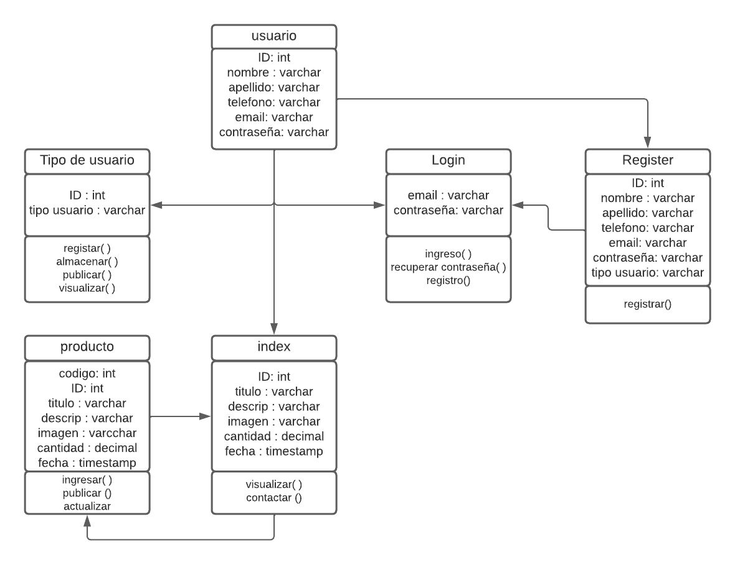

•Diagrama de secuencia

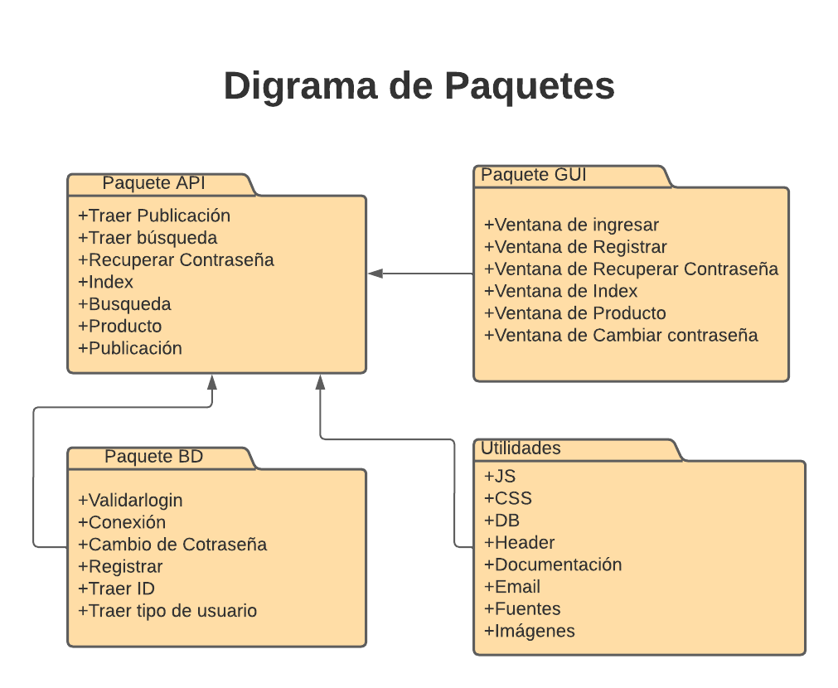

•Diagrama de paquetes

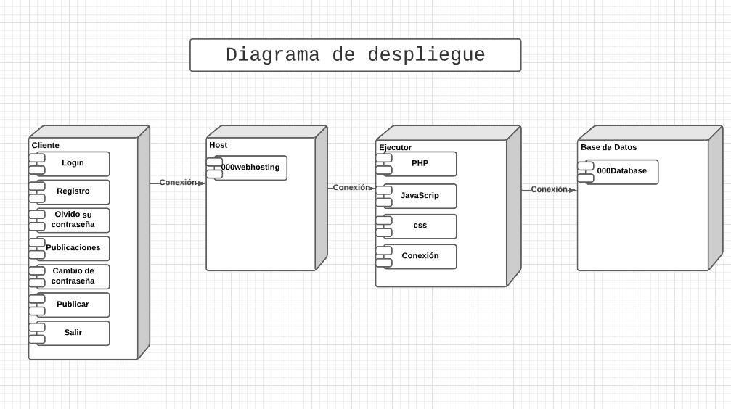

•Diagrama de despliegue

